

Abonnez-vous à DeepL Pro pour éditer ce document.  
Visitez www.DeepL.com/Pro pour en savoir plus.

**La situation le matin**

**Noël arrive trop fort**

Par [Markus Feldenkirchen](https://www.spiegel.de/impressum/autor-843a42fd-0001-0003-0000-000000001992), auteur au bureau de la capitale de SPIEGEL

Cher lecteur, bonjour,

Aujourd'hui, nous nous penchons sur l'agitation de Noël dans la politique allemande. L'élan final énergique du président américain. Et la situation précaire de la CDU.

30.10.2020, 05.57 heures

**Noël arrive trop fort**

Pour tenter de maintenir le calme en Allemagne à partir de lundi, de nombreux cabinets d'État se réunissent aujourd'hui. Ils doivent se prononcer sur les **nouvelles mesures Corona** décidées mercredi. Il y aura également des sessions spéciales de plusieurs parlements d'État et des déclarations gouvernementales de plusieurs premiers ministres. [Le "Lockdown Light" sera traduit en ordonnances aujourd'hui.](https://www.spiegel.de/politik/deutschland/corona-angela-merkel-und-die-ministerpraesidenten-beschliessen-shutdown-light-a-2ecb7ed1-87ea-4fc1-85d5-8e563431d968)

Je pense que la stratégie consistant à bloquer sévèrement certaines parties de notre vie sociale pendant une période clairement définie (le mois de novembre) est appropriée compte tenu de l'incidence élevée de l'infection. L'Institut Robert Koch a signalé [plus de 18 600 nouvelles infections](https://www.spiegel.de/wissenschaft/medizin/coronavirus-robert-koch-institut-meldet-mehr-als-18-600-neue-faelle-a-cc82cc64-5e4e-4858-8908-1eb18ed08007) vendredi matin par rapport à jeudi. **Ce qui me dérange, c'est le raisonnement** : Angela Merkel, Markus Söder, Armin Laschet et consorts ne cessent de parler ces jours-ci de : **"Noël"**. Ils font tout cela maintenant pour pouvoir au moins passer un bon Noël ! Malgré tout l'amour que je porte à la période des fêtes, je pense que cette forme de motivation n'est pas assez complexe.

Et pourquoi pas : "Nous voulons empêcher la mort de nombreux autres êtres humains ! Nous voulons éviter la perte d'emplois - en freinant un moment maintenant, afin de ne pas languir socialement et économiquement pendant des mois avec des taux d'infection élevés et des soucis permanents de surcharge du système de santé." Ce serait une motivation plus logique que le sentiment de Noël qui sévit actuellement. Et je dis cela en tant que catholique avoué.

* [Voici comment se sont déroulées les négociations sur le shutdown : Après 90 minutes, il y avait déjà un accord](https://www.spiegel.de/politik/deutschland/coronavirus-so-wurde-der-shutdown-plan-verhandelt-a-d921caf6-41de-4a50-be53-54435b0f36df)

**Donald la sauterelle**

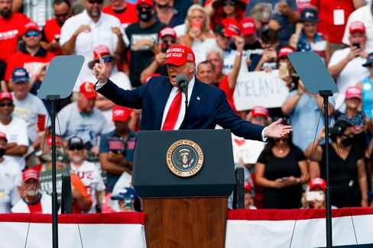

Donald Trump lors de son meeting de campagne d'hier en Floride.

Photo : Ivy Ceballo / imago images/ZUMA Wire

Dans les derniers jours **avant l'élection présidentielle de mardi prochain,** Donald Trump se promène dans le pays comme Flip la sauterelle. Ou plutôt : à travers les **états balancés**. Ce sont les quelques États américains qui comptent dans les élections présidentielles. Dans tous les autres États, les républicains et les démocrates pourraient également présenter un épouvantail comme candidat à la présidence, cela ne changerait rien au résultat. Hier en Floride, Trump veut se présenter aujourd'hui dans le Michigan, le Wisconsin et le Minnesota. En tout cas, il [ne](https://www.spiegel.de/ausland/donald-trump-setzt-im-us-wahlkampf-auf-den-sieg-in-letzter-minute-a-9f90e211-d241-4980-9f4f-e720fb451325) manque [pas de](https://www.spiegel.de/ausland/donald-trump-setzt-im-us-wahlkampf-auf-den-sieg-in-letzter-minute-a-9f90e211-d241-4980-9f4f-e720fb451325) verve dans le [dernier sursaut pour la survie politique](https://www.spiegel.de/ausland/donald-trump-setzt-im-us-wahlkampf-auf-den-sieg-in-letzter-minute-a-9f90e211-d241-4980-9f4f-e720fb451325).

Hier, il a également pu annoncer des nouvelles positives en son nom propre. Le fait que l'économie américaine ait connu une croissance plus forte que jamais au troisième trimestre de cette année montre à quel point il fait du bien à ce pays. Ainsi, il s'est célébré lui-même. Bien entendu, il n'a pas mentionné que sa **gestion absconse de la Corona** avait auparavant contribué à l'effondrement spectaculaire de l'économie.

Par précaution, je continue à supposer que Trump sera réélu. Toute autre chose serait alors une agréable surprise.

* [Haine, guerre culturelle, discorde : ce qui reste de Trump - même s'il doit partir](https://www.spiegel.de/ausland/donald-trump-was-von-ihm-bleibt-selbst-wenn-er-gehen-muss-a-00000000-0002-0001-0000-000173743533)

**"Markus Söder jette un regard détendu sur cette question".**

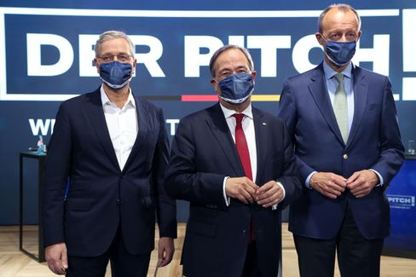

Les trois candidats à la présidence du parti CDU : Röttgen, Laschet et Merz

Photo : ADAM BERRY/POOL/EPA-EFE/Shutterstock

Le fait que les candidats à la **présidence du parti CDU** ne sont pas vraiment verts l'un pour l'autre est évident au moins [depuis la déclaration venimeuse de Friedrich Merz](https://www.spiegel.de/politik/deutschland/friedrich-merz-nach-absage-von-cdu-parteitag-der-wuetende-kandidat-a-eab90881-6efc-49f4-bc3c-fe17dbd02264) après l'annulation de la conférence du parti CDU prévue pour le 4 décembre. "J'ai des indications claires qu'Armin Laschet a émis le mot d'ordre : Il a besoin de plus de temps pour améliorer ses performances. Après tout, je suis clairement en tête dans tous les sondages. S'il en était autrement, il y aurait certainement encore eu des élections cette année", a expliqué M. Merz dans une interview accordée à "Die Welt". Il a [ensuite tweeté lui-même sa citation au monde entier](https://twitter.com/_FriedrichMerz/status/1320776592143142914) - afin que tout le monde le sache.

Mes collègues Florian Gathmann, Christoph Hickmann et Veit Medick ont reconstitué le **déroulement de la réunion entre les trois candidats et la direction du parti dimanche dernier**. Ce texte est en quelque sorte la préquelle de l'irruption de Merz et expose la méfiance mutuelle de ceux qui veulent diriger le parti et le pays à l'avenir. Et l'impuissance de ceux qui sont encore censés diriger la CDU mais qui ne le peuvent plus. Si ce qui se passe actuellement n'avait pas une certaine valeur de divertissement, on pourrait presque avoir de la peine pour la CDU. "Je ne fais rien avec la presse", a déclaré M. Merz à la fin de la réunion de cinq heures, qui s'est terminée sans accord pacifique. Et l'a suivi avec une menace. Si Laschet bavarde depuis la réunion ou fait tomber des pieux, "alors je ferai de même".

"Tant que nous n'avons pas de président, nous ne pouvons pas, en tant que CDU, **proposer un candidat à la chancellerie**", aurait déclaré Norbert Röttgen lors de la réunion de dimanche. "Markus Söder regarde ça de manière assez détendue." Röttgen a probablement raison.

D'ailleurs, la dernière fois que la CDU s'est retrouvée sans leader (entre 2000 et 2002), elle a laissé la **chancellerie au** leader de **son parti frère, la CSU**. Edmund Stoiber a perdu, la CDU s'est redressée et, sous la direction d'Angela Merkel, a instauré une longue ère de femmes chancelières.

* [Sommet de la CDU : Cinq heures d'autodestruction - les minutes](https://www.spiegel.de/politik/deutschland/cdu-machtkampf-fuenf-stunden-selbstzerstoerung-das-protokoll-a-00000000-0002-0001-0000-000173743552)

**Le gagnant du jour...**

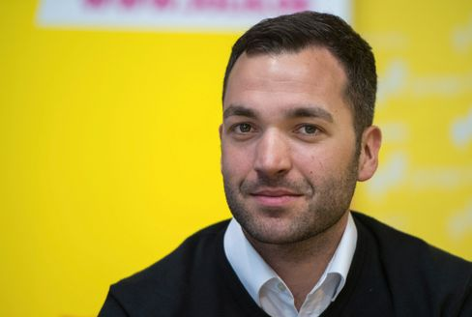

Konstantin Kuhle, politicien du FDP, 2018

Photo : Monika Skolimowska/ dpa

...est le politicien du FDP **Konstantin Kuhle**. Après la cruelle attaque au couteau d'un terroriste islamiste à Nice, qui a tué trois personnes et en a grièvement blessé d'autres, l'expert en intérieur Kuhle a spontanément annoncé une réunion commémorative devant l'ambassade de France sur la Pariser Platz. De nombreuses personnes ont suivi l'appel à une minute de silence pour pleurer les victimes de la terreur islamiste à Nice, Paris ou Dresde. Parmi eux, après une annonce publique, figurait également le dirigeant de Juso, Kevin Kühnert, qui s'était récemment plaint, dans un [article invité du SPIEGEL, que](https://www.spiegel.de/politik/deutschland/kevin-kuehnert-ueber-islamismus-die-politische-linke-sollte-ihr-schweigen-beenden-a-5133948b-bac7-490a-a56a-a42d87a62532) la gauche politique allemande ne trouvait malheureusement pas de mots pour qualifier le terrorisme islamiste. Et a dû "faire face à cet angle mort". En tout cas, Kühnert n'est pas la cause de cette préoccupation.

**Les dernières nouvelles de la nuit**

* **Walmart retire les armes et les munitions de ses rayons avant les élections américaines :** "Pour la sécurité des employés et des clients" : Quelques jours avant les élections américaines, Walmart retire toutes les armes à feu des rayons de ses magasins. [Mais vous pouvez toujours les acheter](https://www.spiegel.de/wirtschaft/unternehmen/walmart-raeumt-vor-us-wahl-waffen-und-munition-aus-den-regalen-a-b3c1e436-76b8-4062-bf7b-1303ed262c78)
* **Scarlett Johansson s'est mariée : une** cérémonie intime dans le respect des règles de Corona : L'actrice et l'humoriste américain Colin Jost ont dit oui - [et ont profité de l'occasion pour lancer un appel à la solidarité.](https://www.spiegel.de/panorama/leute/scarlett-johansson-und-colin-jost-haben-geheiratet-jost-married-a-7a85f4a8-c615-40e7-9a48-a8a78144248c)
* **Mec, il y a encore de la place pour l'amélioration :** Dans l'ancien créneau du "Neo Magazin Royale", Ariane Alter n'essaie même pas d'hériter de Jan Böhmermann. ["Late Night Alter" a une nouvelle approche, mais moins d'ambition.](https://www.spiegel.de/kultur/tv/late-night-alter-neues-format-bei-zdfneo-da-ist-noch-luft-nach-oben-a-10c3f1b9-a527-4a00-b61d-84125d4e169a)